Bogotá, Febrero 08 2019

Asunto: Informe del mes de Enero en cumplimiento del contrato No 5403 - 2018 con la empresa Lavaset s.a.s. Cuyo objeto es el alquiler y lavado de ropería hospitalaria.

De acuerdo al asunto, se hace relación de las novedades durante el mes de Enero en las Unidades de KENNEDY, FONTIBON, BOSA II NIVEL, PABLO VI, CAMI PATIO BONITO, CAMI TRINIDAD GALAN, TINTAL de la central de Ropería de la Subred Sur Occidente.
Durante el mes se realizó visita a las diferentes unidades, se verifica la calidad de las prendas que estaban en circulación (lavado, planchado y estado de presentación de las mismas).

BOSA II NIVEL: En las visitas realizadas durante el mes se inspecciono cada uno de los servicios de los cuales cada uno de ellos contaba con su stock de ropa para el cambio de camas; se pregunta a auxiliares o jefes y no reportan alguna inconsistencia, se solicitó para esta unidad a la empresa contratista 70 cobijas y 200 de sabanas para cama grande.

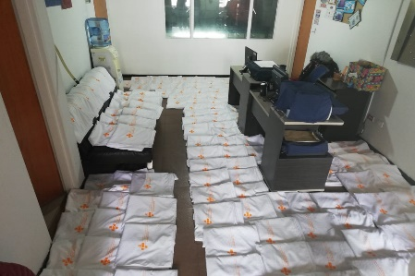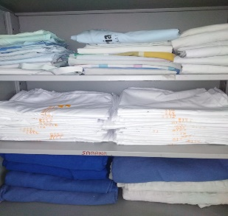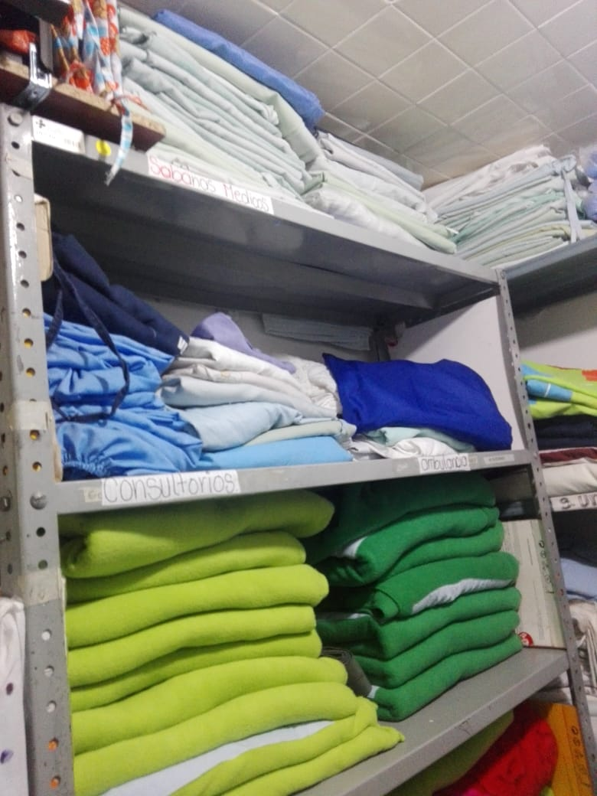

Con esta cantidad de prenda se logra optimizar circulación de ropa sumado a esto también se reforzó con una auxiliar de la empresa contratista en el turno de la noche, lo anterior debido a que no se contaba con una persona que surtiera la ropa limpia y recolectara la ropa sucia de la noche, como no se contaba con la persona que realizara esta actividad al finalizar la tarde, por lo tanto los servicios contaban con muy poca ropa para la noche y de igual manera se acumulaba el sucio en los carros recolectores y esto generaba acumulación de ropa para el otro día, a la fecha se viene realizando y no se reportan observaciones negativas por parte de los servicios.

FONTIBON CAMI I Y CAMI II: En la revisión realizada por cada uno de los servicios, las habitaciones cuentan con sus juegos de cama y con stock para cambio.

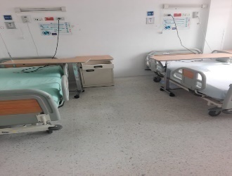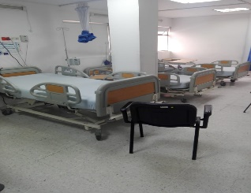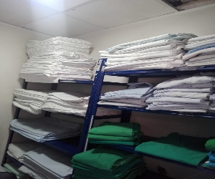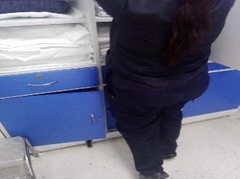

En la inspección se evidencio que todas las camas contaban con sus tendidos en buen estado revisando aleatoriamente cada cama sin que se vulnerara la privacidad a los pacientes el estado de las prendas se encontro en optimas condiciones.
Contrario a la ropa hospitalaria en la central de esterilizacion se encontro que la ropa quirurgica presentaban deterioro y no era suficiente para la elaboracion de los paquetes requeriods para los procedimientos de salas de cirugia. Igualmente los vestidos se encontraron en mal estado

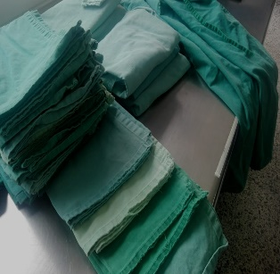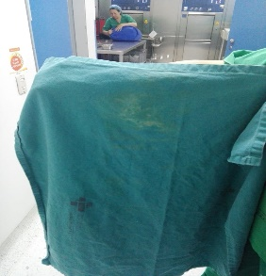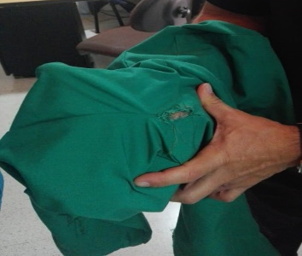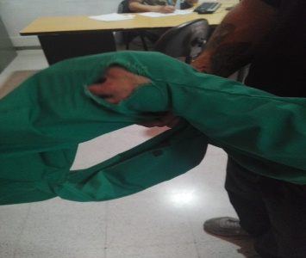

Con las siguientes evidencias se reportó de inmediato a la empresa contratista el representante legal informó en la reunión del 22 de enero del Acta No 5 que para los primeros días de Febrero entregaran la reposición de estas prendas para 10 paquetes quirúrgicos y que el 18 de enero entrego 20 vestidos los cuales se recibieron y fueron entregados a la USS Fontibón. De esta manera se reforzara la circulación de ropa para estas áreas.

CAMI TRINIDAD GALAN: Realizando la visita se encuentran varias inconsistencias en cuanto a las camas de pediatría que se encontraban tendidas esta tenían sabanas de otras entidades y en estado totalmente deteriorado.

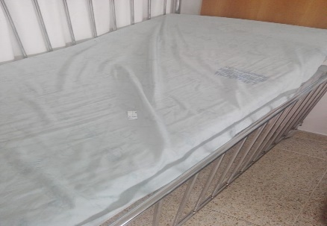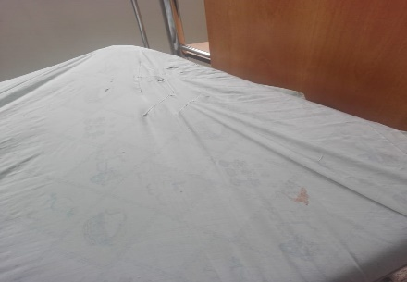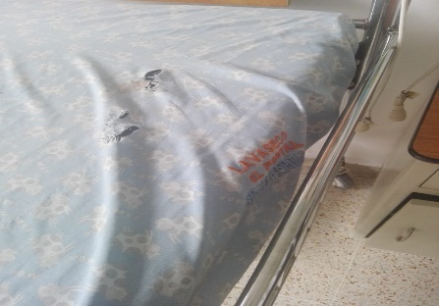

Desde el cami se realizó comunicación vía telefónica con la supervisora encargada de la empresa contratista quien se desplazó hasta el punto y se dio cuenta de que las sabanas que se entregaron para este punto las tenían guardadas, el procedimiento que realizo fue retirar las sabana que no pertenecen al cami y por parte de la subred se le solicito que desde la planta no enviaran este tipo de sabanas puesto que las auxiliares tienden las sabanas que encuentran en el cuarto de almacenamiento y no utilizaban las sabanas nuevas, también se identificó que la auxiliar de la empresa contratista no estaba pasando todos los días a recolectar y contar la ropa sucia y pesar sacar la ropa limpia y dejarla en los estantes del cuarto de almacenamiento organizados separando los tipos de sabanas y cobijas, por lo anterior la supervisora y el represéntate se comprometieron a que la auxiliar debe ir todos los días debido a esto ellos detectaron que la auxiliar no se se presentaba a trabajar al punto. Debido a lo anterior el día 05 de enero se recibe una queja del cami donde reportan en la tarde que no tenían cobijas para la noche no se detectó a tiempo por la ausencia de la auxiliar, de inmediato se envío una camioneta para que llevaran las cobijas que por olvido se encontraba en la planta y de esta manera se solucionó, dejando como precedente que esto no se puede repetir.
En el momento de realizar las visitas se confirma con la jefe encargada del cami que la auxiliar llegue a realizar dichas actividades.

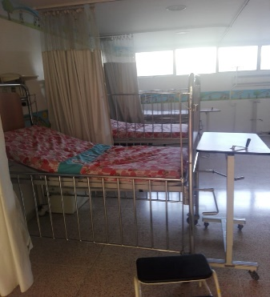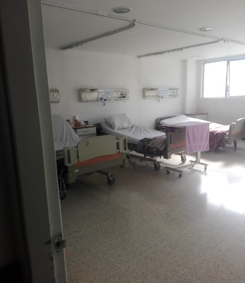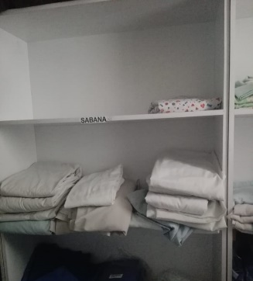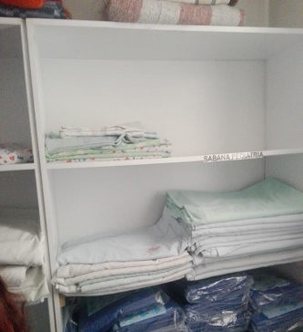
OBSERVACION PEDIATRIA Y 2DO PISO CUARTO DE LAMACENAMIENTO

Una vez realizada la observación en la siguiente vista se evidencio el cambio de los tendidos y que se retiró toda la sabana que no correspondía al Cami. De igual forma se sigue revisando que la unidad permanezca de esta manera.

CAMI PATIO BONITO: En el Cami no se recibe ninguna novedad sumado a esto que solo se tienen en funcionamiento tres camillas de urgencias y observación; la ropa en circulación se encuentra en buen estado.

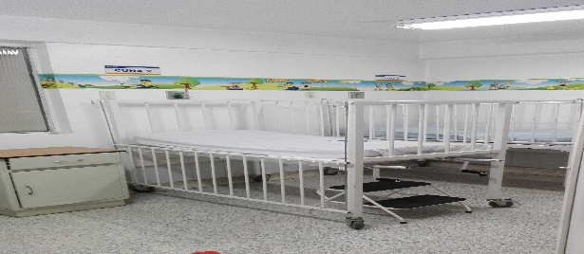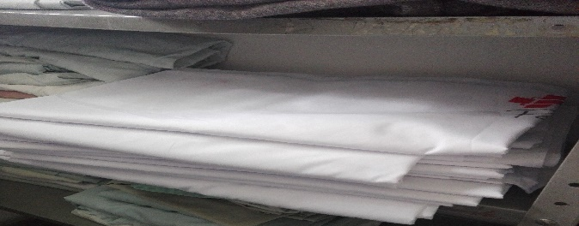

USS TINTAL: En la unidad cada uno de los servicios cuenta con su stock de ropa igualmente que el área de lavandería no se recibe ninguna novedad, con respecto al recorrido adicional en consulta externa se corrigio y se está realizando con el fin de que no queden prendas sucias en la caneca hasta el otro día.

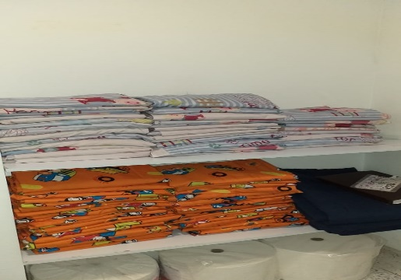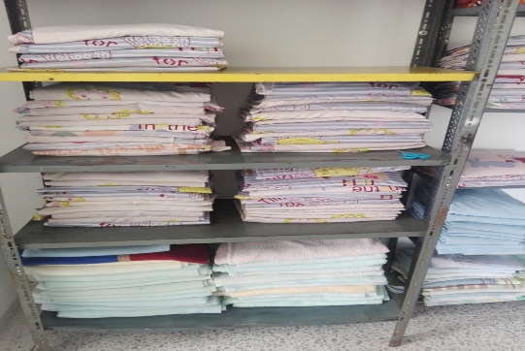

USS KENNEDY: Se detectó que en la unidad la cantidad de paquetes quirúrgicos disminuyó considerablemente, se informa a la supervisora encargada de la empresa contratista de la poca circulación de ropa quirúrgica donde responde que han estado realizando los controles pertinentes y que no se explican porque la ropa no circula, se les deja claro que para no tener contratiempo con los procedimientos programados de cirugía deben realizar la reposición de los paquetes que ya no están circulando.
Igualmente debido a esto se retomara llevar a diario el control de los paquetes que se entregan a la central de esterilización, la solicitud de paquetes por parte de la central de esterilización y el arqueo cada cuatro horas de la rotación de los paquetes donde se registra cuantos están sin esterilizar, los que están el auto clave, los esterilizados y los que ya están en las de cirugía registrando cantidad y tipo de paquetes. Debido a esto no se tiene con claridad en qué momento se dejó de contar con las prendas para la elaboración de los paquetes.
Ejemplo del cuadro de control de paquetes.

CIRCULACION PAQUETES ENVIADOS A LA CENTRAL DE ESTERILIZACION MES DE SEPTIEMBRE
TIPO DE PAQUETES | semana 01 | semana 02 | semana 03 | semana 04 | semana 05 | Total Semanas | PROMEDIO SEMANAL
GENERAL | 0 | 0 | 0 | 0 | 0 | 0 | 0
ORTOPEDIA | 0 | 0 | 0 | 0 | 0 | 0 | 0
PEQUEÑO | 0 | 0 | 0 | 0 | 0 | 0 | 0
OTORRINO | 0 | 0 | 0 | 0 | 0 | 0 | 0
OJOS | 0 | 0 | 0 | 0 | 0 | 0 | 0
PARTOS | 0 | 0 | 0 | 0 | 0 | 0 | 0
PISO | 0 | 0 | 0 | 0 | 0 | 0 | 0
MAXILO | 0 | 0 | 0 | 0 | 0 | 0 | 0
TOTAL | 0 | 0 | 0 | 0 | 0 | 0 | 0

SOLICITUD DE PAQUETES DE LA CENTRAL DE ESTERILIZACION EN EL MES DE SEPTIEMBRE
TIPO DE PAQUETES | semana 01 | semana 02 | semana 03 | semana 04 | semana 05 | Total Semanas | PROMEDIO SEMANAL
GENERAL | 0 | 0 | 0 | 0 | 0 | 0 | 0
ORTOPEDIA | TOTAL SEMANA | 0 | 0 | 0 | 0 | 0 | 0
PEQUEÑO | 0 | 0 | 0 | 0 | 0 | 0 | 0
OTORRINO | 0 | 0 | 0 | 0 | 0 | 0 | 0
OJOS | 0 | 0 | 0 | 0 | 0 | 0 | 0
PARTOS | 0 | 0 | 0 | 0 | 0 | 0 | 0
PISO | 0 | 0 | 0 | 0 | 0 | 0 | 0
MAXILO | 0 | 0 | 0 | 0 | 0 | 0 | 0
TOTAL | 0 | 0 | 0 | 0 | 0 | 0 | 0

TOTAL DE PRENDAS QUE COMPRENDE CADA PAQUETE QUE CIRCULARON DURANTE EL MES
TIPO DE PAQUETES | TOTAL DE PAQUETES EN CIRCULACION MES | Bata Quirúrgica | Campo Piel | Campo Quirúrgico | Funda Mayo | POLAINA | SabanaQx | ENVOLVEDERA
GENERAL | 0 | 0 | 0 | 0 | 0 |  | 0
ORTOPEDIA | 0 | 0 | 0 | 0 | 0 |  | 0
PEQUEÑO | 0 | 0 | 0 | 0 | 0 |  | 0
OTORRINO | 0 | 0 | 0 | 0 | 0 |  | 0
OJOS | 0 | 0 | 0 | 0 | 0 |  | 0
PARTOS | 0 | 0 | 0 | 0 | 0 | 0 | 0 | 0
PISO | 0 | 0 | 0 | 0 | 0 |  | 0 | 0
MAXILO | 0 | 0 | 0 | 0 | 0 |  | 0 | 0
TOTAL | 0 | 0 | 0 | 0 | 0 | 0 | 0 | 0

En los anteriores cuadros se registra a diario para tener el comportamiento semanal y obtener los promedios al mes comparando lo entregado Vs lo solicitado.

Por otro lado con referente a la ropa hospitalaria no se generaron inconvenientes se revisan las planillas de entrega de ropa limpia y se han cumplido con los horarios establecidos tan de recolección como de entrega.

USS PABLO VI: La unidad reporta que en la tercera semana del mes dos días no contaron con ropa para el servicio de observación en la visita se realizó inventario y se detectó que cada servicio cuenta con unas sábanas específicas que los diferencia y no tenían las sabanas del color del servicio la unidad cuenta con un buen stock para los otros servicios, pero para urgencias ya son pocas de esta manera se le solicito a la empresa en alquiler 36 juegos de sabanas y 50 cobijas, se aclara que esta unidad cuenta con toda la ropa de propiedad con más tres años en circulación y por tal motivo ya se requiere aumentar para no tener inconvenientes, el representante en el acta No 5 se compromete a enviar fotos de las muestras tanto del color de la tela para las sabanas como para las cobijas para que sean aprobadas por la líder la empresa envía las muestras y se programa la entrega para el mes de febrero.

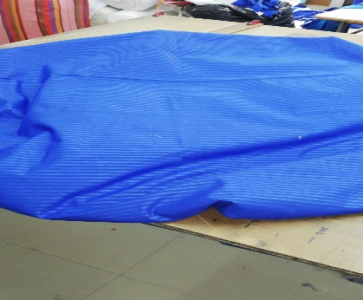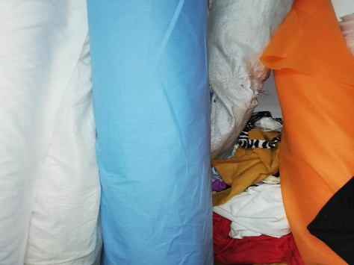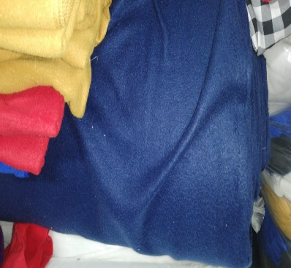

Con estas muestras la líder escoge las sabanas color azul oscuro igual que las cobijas.

APLICACIÓN DE ENCUESTAS
- Se aplicaron las encuestas correspondiente al mes de por cada uno de los servicios de las cuales se obtuvo el siguiente resultado. En la siguiente imagen se relaciona el resultado final unificado de las unidades que requieren del servicio de lavandería (USS Kennedy, Unidad de salud Mental, Fontibón, Bosa II Nivel, Pablo VI, Camis Patio Bonito y Trinidad Galán). Se socializa al representante legal la encuesta Evaluación de Ejecución de Contratos con Proveedores de Bienes y Servicios explicando paso a paso cada una de las preguntas y que esta se realizara mensualmente.
- A continuación se relaciona el resultado porcentajes y promedios porcada unidad de la subred.
USS KENNEDY: Numero de servicios encuestados 53 Servicios Hospitalización 6to Occidente, Medicina Interna, Especialidades, Medicina Interna 5to, Ortopedia, Quirúrgicas, Recién Nacidos, Maternidad, Áreas Criticas Uci 1, Uci2, Uci Pediatría, Sala de Partos, Salas de Cirugía, Recuperación, Central de Esterilización, Urgencias 2do Piso, Uci Urgencias, Urgencias 1er Piso, Otros Especialidades Gastroenterología, Banco de Leche, Cirugía Ambulatoria, Urgencias Pediatría, Curaciones, RX – Ecografía, Consulta Externa, Clínica del Dolor, Unidad Renal, Unidad de Salud Mental.

Fecha de expedición: Febrero 04 - 19 | Mes Encuestado ENERO
CUMPLIMIENTO DEL PROVEEDOR | SI | % | NO | % | PARCIALMENTE | %
1. El proveedor cumplió con los tipos de prendas adecuados y/o con la oportunidad acordada? | 19 | 68 | 6 | 21 | 3 | 11
2. El proveedor realizo las entregas de ropa en los horarios y/o con la oportunidad acordada? y con el diligenciamiento de las planillas de control? | 20 | 71 | 5 | 18 | 3 | 11
3. El proveedor cumplió con las rutinas recorridos de recolección y/o procedimientos establecidos para la prestación del servicio? | 22 | 79 | 5 | 18 | 1 | 4
4. El proveedor cumplió con la calidad del lavado y planchado de las prendas suministrados para la prestación del servicio? | 17 | 61 | 9 | 32 | 2 | 7
CALIDAD EN LA ATENCION DEL SERVICIO | EXCELENTE | % | REGULAR | % | BUENO | %
5. El trato del personal del proveedor para con los, usuarios, funcionarios y/o colaboradores es: | 10 | 36 | 2 | 7 | 16 | 57
6. Califica la calidad del servicio prestado por el proveedor, como: | 9 | 32 | 7 | 25 | 12 | 43
PROMEDIO |  | 58 |  |  |  | 22
TOTAL % | 80

USS TINTAL: Numero de servicios encuestados 4 Servicios Hospitalización 3er y 2do Piso, Urgencias Pediatría, Consulta Externa.

Fecha de expedición: Feb 06 - 19 | Mes Encuestado ENERO
CUMPLIMIENTO DEL PROVEEDOR | SI | % | NO | % | PARCIALMENTE | %
1. El proveedor cumplió con los tipos de prendas adecuados y/o con la oportunidad acordada? | 4 | 100,0 | 0 | 0,0 | 0 | 0,0
2. El proveedor realizo las entregas de ropa en los horarios y/o con la oportunidad acordada? y con el diligenciamiento de las planillas de control? | 4 | 100,0 | 0 | 0,0 | 0 | 0,0
3. El proveedor cumplió con las rutinas recorridos de recolección y/o procedimientos establecidos para la prestación del servicio? | 4 | 100,0 | 0 | 0,0 | 0 | 0,0
4. El proveedor cumplió con la calidad del lavado y planchado de las prendas suministrados para la prestación del servicio? | 4 | 100,0 | 0 | 0,0 | 0 | 0,0
CALIDAD EN LA ATENCION DEL SERVICIO | EXCELENTE | % | REGULAR | % | BUENO | %
5. El trato del personal del proveedor para con los, usuarios, funcionarios y/o colaboradores es: | 3 | 75,0 | 0 | 0,0 | 1 | 25,0
6. Califica la calidad del servicio prestado por el proveedor, como: | 3 | 75,0 | 0 | 0,0 | 1 | 25,0
PROMEDIO |  | 92 |  |  |  | 8
TOTAL % | 100

USS FONTIBON: Numero de servicios encuestados 10Servicios Hospitalización Medicina Interna 1, 2 y 3er piso Cami Boston, Medicina Interna, Uci Intermedios, Central de Esterilización, Sala de Partos - Recuperación, Salas de Cirugía - Recuperación, Ginecología, Urgencias.

Fecha de expedición: Feb 06- 19 | Mes Encuestado ENERO
CUMPLIMIENTO DEL PROVEEDOR | SI | % | NO | % | PARCIALMENTE | %
1. El proveedor cumplió con los tipos de prendas adecuados y/o con la oportunidad acordada? | 8 | 80,0 | 0 | 0,0 | 2 | 20,0
2. El proveedor realizo las entregas de ropa en los horarios y/o con la oportunidad acordada? y con el diligenciamiento de las planillas de control? | 10 | 100,0 | 0 | 0,0 | 0 | 0,0
3. El proveedor cumplió con las rutinas recorridos de recolección y/o procedimientos establecidos para la prestación del servicio? | 10 | 100,0 | 0 | 0,0 | 0 | 0,0
4. El proveedor cumplió con la calidad del lavado y planchado de las prendas suministrados para la prestación del servicio? | 6 | 60,0 | 0 | 0,0 | 4 | 40,0
CALIDAD EN LA ATENCION DEL SERVICIO | EXCELENTE | % | REGULAR | % | BUENO | %
5. El trato del personal del proveedor para con los, usuarios, funcionarios y/o colaboradores es: | 1 | 10,0 | 0 | 0,0 | 9 | 90,0
6. Califica la calidad del servicio prestado por el proveedor, como: | 0 | 0,0 | 1 | 10,0 | 9 | 90,0
PROMEDIO |  | 58 |  |  |  | 40
TOTAL % | 98

USS BOSA II NIVEL: Número de servicios encuestados 8. Servicios Hospitalización Medicina Interna, Hospitalización Pediatría, Urgencias Pediatría. Central de Esterilización, Sala de Partos - Recuperación, Salas de Cirugía - Recuperación, Ginecología, Urgencias.
Fecha de expedición: Feb 06 -19 | Mes Encuestado ENERO
CUMPLIMIENTO DEL PROVEEDOR | SI | % | NO | % | PARCIALMENTE | %
1. El proveedor cumplió con los tipos de prendas adecuados y/o con la oportunidad acordada? | 6 | 75,0 | 0 | 0,0 | 2 | 25,0
2. El proveedor realizo las entregas de ropa en los horarios y/o con la oportunidad acordada? y con el diligenciamiento de las planillas de control? | 7 | 87,5 | 1 | 12,5 | 0 | 0,0
3. El proveedor cumplió con las rutinas recorridos de recolección y/o procedimientos establecidos para la prestación del servicio? | 7 | 87,5 | 0 | 0,0 | 1 | 12,5
4. El proveedor cumplió con la calidad del lavado y planchado de las prendas suministrados para la prestación del servicio? | 6 | 75,0 | 1 | 12,5 | 1 | 12,5
CALIDAD EN LA ATENCION DEL SERVICIO | EXCELENTE | % | REGULAR | % | BUENO | %
5. El trato del personal del proveedor para con los, usuarios, funcionarios y/o colaboradores es: | 1 | 12,5 | 5 | 62,5 | 2 | 25,0
6. Califica la calidad del servicio prestado por el proveedor, como: | 1 | 12,5 | 5 | 62,5 | 2 | 25,0
PROMEDIO |  | 58 |  |  |  | 17
TOTAL % | 75

USS PABLO VI: Número de servicios encuestados 1. Urgencias Observación Mujeres, Observación Hombres, Urgencias Pediatría; Se aplica la encuesta a la líder de la Unidad.

Fecha de expedición: Feb 06- 19 | Mes Encuestado ENERO
CUMPLIMIENTO DEL PROVEEDOR | SI | % | NO | % | PARCIALMENTE | %
1. El proveedor cumplió con los tipos de prendas adecuados y/o con la oportunidad acordada? | 1 | 100,0 | 0 | 0,0 | 0 | 0,0
2. El proveedor realizo las entregas de ropa en los horarios y/o con la oportunidad acordada? y con el diligenciamiento de las planillas de control? | 0 | 0,0 | 0 | 0,0 | 1 | 100,0
3. El proveedor cumplió con las rutinas recorridos de recolección y/o procedimientos establecidos para la prestación del servicio? | 1 | 100,0 | 0 | 0,0 | 0 | 0,0
4. El proveedor cumplió con la calidad del lavado y planchado de las prendas suministrados para la prestación del servicio? | 0 | 0,0 | 0 | 0,0 | 1 | 100,0
CALIDAD EN LA ATENCION DEL SERVICIO | EXCELENTE | % | REGULAR | % | BUENO | %
5. El trato del personal del proveedor para con los, usuarios, funcionarios y/o colaboradores es: | 1 | 100,0 | 0 | 0,0 | 0 | 0,0
6. Califica la calidad del servicio prestado por el proveedor, como: | 0 | 0,0 | 0 | 0,0 | 1 | 100,0
PROMEDIO |  | 50 |  |  |  | 50
TOTAL % | 100

CAMI PATIO BONITO: Número de servicios encuestados 1. Urgencias Observación. Se aplica la encuesta a la líder de la Unidad.

Fecha de expedición: Feb 06-19 | Mes Encuestado ENERO
CUMPLIMIENTO DEL PROVEEDOR | SI | % | NO | % | PARCIALMENTE | %
1. El proveedor cumplió con los tipos de prendas adecuados y/o con la oportunidad acordada? | 1 | 100,0 | 0 | 0,0 | 0 | 0,0
2. El proveedor realizo las entregas de ropa en los horarios y/o con la oportunidad acordada? y con el diligenciamiento de las planillas de control? | 1 | 100,0 | 0 | 0,0 | 0 | 0,0
3. El proveedor cumplió con las rutinas recorridos de recolección y/o procedimientos establecidos para la prestación del servicio? | 1 | 100,0 | 0 | 0,0 | 0 | 0,0
4. El proveedor cumplió con la calidad del lavado y planchado de las prendas suministrados para la prestación del servicio? | 1 | 100,0 | 0 | 0,0 | 0 | 0,0
CALIDAD EN LA ATENCION DEL SERVICIO | EXCELENTE | % | REGULAR | % | BUENO | %
5. El trato del personal del proveedor para con los, usuarios, funcionarios y/o colaboradores es: | 0 | 0,0 | 1 | 100,0 | 0 | 0,0
6. Califica la calidad del servicio prestado por el proveedor, como: | 0 | 0,0 | 1 | 100,0 | 0 | 0,0
PROMEDIO |  | 67 |  |  |  | 0
TOTAL % | 67

CAMI TRINIDAD GALAN: Número de servicios encuestados 1. Urgencias Observación. Se aplica la encuesta a la líder de la Unidad.

Fecha de expedición: Feb 06 - 19 | Mes Encuestado ENERO
CUMPLIMIENTO DEL PROVEEDOR | SI | % | NO | % | PARCIALMENTE | %
1. El proveedor cumplió con los tipos de prendas adecuados y/o con la oportunidad acordada? | 1 | 100,0 | 0 | 0,0 | 0 | 0,0
2. El proveedor realizo las entregas de ropa en los horarios y/o con la oportunidad acordada? y con el diligenciamiento de las planillas de control? | 1 | 100,0 | 0 | 0,0 | 0 | 0,0
3. El proveedor cumplió con las rutinas recorridos de recolección y/o procedimientos establecidos para la prestación del servicio? | 1 | 100,0 | 0 | 0,0 | 0 | 0,0
4. El proveedor cumplió con la calidad del lavado y planchado de las prendas suministrados para la prestación del servicio? | 1 | 100,0 | 0 | 0,0 | 0 | 0,0
CALIDAD EN LA ATENCION DEL SERVICIO | EXCELENTE | % | REGULAR | % | BUENO | %
5. El trato del personal del proveedor para con los, usuarios, funcionarios y/o colaboradores es: | 0 | 0,0 | 0 | 0,0 | 1 | 100,0
6. Califica la calidad del servicio prestado por el proveedor, como: | 0 | 0,0 | 0 | 0,0 | 1 | 100,0
PROMEDIO |  | 67 |  |  |  | 33
TOTAL % | 100

Consolidado de las encuestas para un total de 53 servicios encuestados de todas las Unidades

Fecha de expedición: Feb 06- 19 | CONSOLIDADO ENERO
CUMPLIMIENTO DEL PROVEEDOR | SI | % | NO | % | PARCIALMENTE | %
1. El proveedor cumplió con los tipos de prendas adecuados y/o con la oportunidad acordada? | 40 | 75,5 | 6 | 11,3 | 7 | 13,2
2. El proveedor realizo las entregas de ropa en los horarios y/o con la oportunidad acordada? y con el diligenciamiento de las planillas de control? | 43 | 81,1 | 6 | 11,3 | 4 | 7,5
3. El proveedor cumplió con las rutinas recorridos de recolección y/o procedimientos establecidos para la prestación del servicio? | 46 | 86,8 | 5 | 9,4 | 2 | 3,8
4. El proveedor cumplió con la calidad del lavado y planchado de las prendas suministrados para la prestación del servicio? | 35 | 66,0 | 10 | 18,9 | 8 | 15,1
CALIDAD EN LA ATENCION DEL SERVICIO | EXCELENTE | % | REGULAR | % | BUENO | %
5. El trato del personal del proveedor para con los, usuarios, funcionarios y/o colaboradores es: | 17 | 32,1 | 4 | 7,5 | 32 | 60,4
6. Califica la calidad del servicio prestado por el proveedor, como: | 14 | 26,4 | 10 | 18,9 | 29 | 54,7
PROMEDIO |  | 61 |  |  |  | 26
TOTAL % | 87

El promedio total de la Subred durante el mes de Enero del servicio tercerizado de Lavadero es del 87%

DIFICULTADES:

- En la USS Bosa II Nivel se presenta que las cobijas nuevas que fueron entregadas en el mes de diciembre de pediatría y las que fueron entregadas en el mes de enero para cama grande no están circulando al parecer están guardadas en los cuartos de descanso y lockert, por tal motivo la empresa contratista procederá mediante oficio solicitar a la líder de la unidad una apertura de lockert y revisión de los cuartos de descanso para así verificar si las cobijas están guardadas.

- En la USS Kennedy también se realizará apertura de lockert en las áreas de Salas de Cirugía y Partos, igualmente en cada una de la UCIS puesto que a la fecha tienen 62 carnet represados en el cubículo de los vestidos debido a que auxiliares, estudiantes y especialistas no entregan los vestidos nuevos los guardan y no reclaman los carnet, esto afecta que la cantidad de vestidos día por día sea menos y no se cuente con las cantidades suficientes para entregar en cada turno.

- INFORME DE FACTURACION: Relación de los cuadros por centro de costos correspondientes al mes.
Se realizó el desglosamiento del número de kilos de cada unidad y por servicios de esta manera se tabula la cantidad de kilos procesados de cada servicio y el porcentaje; igualmente el porcentaje de cada unidad referente al valor de la factura. Una vez terminado se envía la relación del total de kilos y valor a facturar a la empresa contratista LAVASET quienes corroboran la información con sus controles y proceden a la elaboración de la factura.

USSS KENNEDY LAVADO
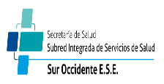 | CONTRATO SO - 5403- 2018 LAVASET S.A.S EMPRESA CONTRATISTA LAVADO
 | DEL 26 DE DICIEMBRE DE 2018 AL 30 DE ENERO DE 2019
CODIFICACION CENTRO DE COSTOS | AREA CENTRO DE COSTOS USS KENNEDY KE10 | VALOR UNITARIO IVA INCLUIDO | CANTIDAD DE KILOS | VALOR TOTAL | % X UNIDAD | % SUB RED
KE10A02 | CARDIOLOGIA | 2060 | 0 | 0 | 0,00 | 0,00
KE10A06 | GASTROENTEROLOGIA | 2060 | 195 | 401.700 | 1,79 | 0,22
KE10I01 | HOSPITALIZACION | 2060 | 230 | 473.800 | 2,11 | 0,26
KE10I06 | MEDICINA INTERNA | 2060 | 290 | 597.400 | 2,67 | 0,33
KE10A14 | ONCOLOGIA | 2060 | 30 | 61.800 | 0,28 | 0,03
KE10J13 | ESPECIALIDADES | 2060 | 260 | 535.600 | 2,39 | 0,30
KE10I03 | HOSPITALIZACION GINECOBSTRETICIA | 2060 | 285 | 587.100 | 2,62 | 0,33
KE10I02 | ORTOPEDIA | 2060 | 270 | 556.200 | 2,48 | 0,31
KE10I16 | QUIRURGICAS | 2060 | 295 | 607.700 | 2,71 | 0,34
KE10J04 | UCI NEONATOS | 2060 | 250 | 515.000 | 2,30 | 0,29
KE10I14 | UROLOGIA | 2060 | 115 | 236.900 | 1,06 | 0,13
KE10B02 | OBSERVACION URGENCIAS | 2060 | 950 | 1.957.000 | 8,73 | 1,09
KE10B03 | PROCEDIMIENTO URGENCIAS | 2060 | 940 | 1.936.400 | 8,64 | 1,08
KE10B04 | URGENCIAS ESPECIALIDADES | 2060 | 1000 | 2.060.000 | 9,19 | 1,15
KE10B05 | URGENCIAS PEDIATRICAS | 2060 | 25 | 51.500 | 0,23 | 0,03
KE10C01 | CIRUGIA GENERAL | 2060 | 650 | 1.339.000 | 5,97 | 0,75
KE10E05 | CIRUGIA AMBULATORIA | 2060 | 260 | 535.600 | 2,39 | 0,30
KE10I09 | NEUROCIRUGIA | 2060 | 270 | 556.200 | 2,48 | 0,31
KE10A24 | CONSULTA GINECOBSTRETA | 2060 | 245 | 504.700 | 2,25 | 0,28
KE10C10 | CIRUGIA GINECOLOGIA Y OBSTETRICIA | 2060 | 380 | 782.800 | 3,49 | 0,44
KE10D05 | ATENCION DEL PARTO ALTA COMPLEJIDAD | 2060 | 190 | 391.400 | 1,75 | 0,22
KE10I16 | NEUMOLOGIA | 2060 | 750 | 1.545.000 | 6,89 | 0,86
KE10J02 | UCI ADULTOS | 2060 | 250 | 515.000 | 2,30 | 0,29
KE10J03 | UCI INTERMEDIO PEDIATRIA | 2060 | 270 | 556.200 | 2,48 | 0,31
KE10J05 | UCI INTERMEDIO ADULTOS | 2060 | 260 | 535.600 | 2,39 | 0,30
KE10J07 | UCI INTERMEDIOS NONATAL | 2060 | 295 | 607.700 | 2,71 | 0,34
KE10J10 | UNIDAD DE SALUD MENTAL | 2060 | 350 | 721.000 | 3,22 | 0,40
KE10L02 | IMAGENOLOGIA RADIOLOGIA | 2060 | 195 | 401.700 | 1,79 | 0,22
KE10L04 | IMAGENOLOGIA NO RADIOLOGIA | 2060 | 160 | 329.600 | 1,47 | 0,18
KE10L06 | RESONANCIA MAGNME Y TAC | 2060 | 70 | 144.200 | 0,64 | 0,08
KE10L07 | LABORATORIO Y ANALISIS CLINICO | 2060 | 150 | 309.000 | 1,38 | 0,17
KE10M01 | BANCO DE SANGRE | 2060 | 80 | 164.800 | 0,74 | 0,09
KE10N07 | LACTARIO | 2060 | 115 | 236.900 | 1,06 | 0,13
KE10A32 | CLINICA DEL DOLOR | 2060 | 100 | 206.000 | 0,92 | 0,11
KE10M03 | TERAPIA RENAL | 2060 | 350 | 721.000 | 3,22 | 0,40
KE10A10 | CONSULTA EXTERNA | 2060 | 150 | 309.000 | 1,38 | 0,17
KE10N05 | ESTERILIZACION | 2060 | 160 | 329.600 | 1,47 | 0,18
KE10N08 | SERVICIO DE AMBULANCIA | 2060 | 46 | 94.760 | 0,42 | 0,05
 |  | SUBTOTAL | 10.881 | 22.414.860 | 100,00 | 12,47

USS PABLO VI LAVADO
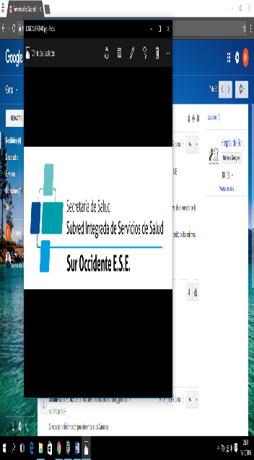 | CONTRATO SO - 5403- 2018 LAVASET S.A.S EMPRESA CONTRATISTA
 | DEL 26 DE DICIEMBRE DE 2018 AL 30 DE ENERO DE 2019
CODIFICACION CENTRO DE COSTOS | AREA CENTRO DE COSTOS USS PABLO VI PA16 | VALOR UNITARIO IVA INCLUIDO | CANTIDAD DE KILOS | VALOR TOTAL | % X UNIDAD | % SUB RED
PA16A11 | MEDICINA INTERNA | 2060 | 175 | 360.500 | 15,11 | 0,20
PA16A24 | GINECOLOGÍA Y OBSTETRICIA | 2060 | 75 | 154.500 | 6,48 | 0,09
PA16B01 | CONSULTA URGENCIAS | 2060 | 180 | 370.800 | 15,54 | 0,21
PA16B02 | OBSERVACIÓN | 2060 | 150 | 309.000 | 12,95 | 0,17
PA16B03 | PROCEDIMIENTOS URGENCIAS | 2060 | 160 | 329.600 | 13,82 | 0,18
PA16I01 | HOSPITALIZACIÓN GENERAL | 2060 | 165 | 339.900 | 14,25 | 0,19
PA16I03 | GINECOLOGÍA Y OBSTETRICIA | 2060 | 170 | 350.200 | 14,68 | 0,19
PA16I05 | PEDIATRÍA | 2060 | 0 | 0 | 0,00 | 0,00
PA16I06 | MEDICINA INTERNA | 2060 | 83 | 170.980 | 7,17 | 0,10
 |  | SUBTOTAL | 1.158 | 2.385.480 | 100,00 | 1,33

USS TINTAL

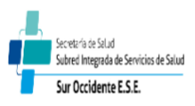 | CONTRATO SO - 5403 - 2018 LAVASET S.A.S EMPRESA CONTRATISTA
 | DEL 26 DE DICIEMBRE DE 2018 AL 30 DE ENERO DE 2019
CODIFICACION CENTRO DE COSTOS | AREA CENTRO DE COSTOS USS TINTAL KE11 | VALOR UNITARIO IVA INCLUIDO | CANTIDAD DE KILOS | VALOR TOTAL | % X UNIDAD | % SUB RED
KE11A09 | NEFROLOGIA | 2060 | 90 | 185.400 | 5,93 | 0,10
KE11A11 | MEDICINA INTERNA | 2060 | 95 | 195.700 | 6,26 | 0,11
KE11A12 | NEUMOLOGÍA | 2060 | 65 | 133.900 | 4,28 | 0,07
KE11A13 |  | 2060 | 85 | 175.100 | 5,60 | 0,10
KE11A24 | GINECOLOGÍA Y OBSTETRICIA | 2060 | 90 | 185.400 | 5,93 | 0,10
KE11A25 | ORTOPEDIA | 2060 | 85 | 175.100 | 5,60 | 0,10
KE11A26 | PEDIATRÍA | 2060 | 590 | 1.215.400 | 38,87 | 0,68
KE11B01 | OTRAS CONSULTAS Y PROCEDIMIENTOS | 2060 | 80 | 164.800 | 5,27 | 0,09
KE11B05 | URGENCIAS PEDIÁTRICAS | 2060 | 338 | 696.280 | 22,27 | 0,39
KE11I05 | PEDIATRÍA | 2060 | 0 | 0 | 0,00 | 0,00
 |  | SUBTOTAL | 1.518 | 3.127.080 | 100,00 | 1,74

- A continuación relación del informe de facturación unidades de lavado y alquiler.

USS KENNEDYALQUILER
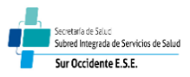 | CONTRATO SO - 5403- 2018 LAVASET S.A.S EMPRESA CONTRATISTA LAVADO ALQUILER
 | DEL 26 DE DICIEMBRE DE 2018 AL 30 DE ENERO DE 2019
CODIFICACION CENTRO DE COSTOS | AREA CENTRO DE COSTOS USS KENNEDY KE10 | VALOR UNITARIO IVA INCLUIDO | CANTIDAD DE KILOS | VALOR TOTAL | % X UNIDAD | % SUB RED
KE10I01 | HOSPITALIZACION | 3310 | 510 | 1.688.100 | 2,99 | 0,94
KE10I06 | MEDICINA INTERNA | 3310 | 560 | 1.853.600 | 3,29 | 1,03
KE10J13 | ESPECIALIDADES | 3310 | 587 | 1.942.970 | 3,45 | 1,08
KE10I03 | HOSPITALIZACION GINECOBSTRETICIA | 3310 | 620 | 2.052.200 | 3,64 | 1,14
KE10I02 | ORTOPEDIA | 3310 | 610 | 2.019.100 | 3,58 | 1,12
KE10I16 | QUIRURGICAS | 3310 | 650 | 2.151.500 | 3,82 | 1,20
KE10J04 | UCI NEONATOS | 3310 | 660 | 2.184.600 | 3,88 | 1,22
BKE1002 | OBSERVACION URGENCIAS | 3310 | 750 | 2.482.500 | 4,40 | 1,38
KE10B03 | PROCEDIMIENTO URGENCIAS | 3310 | 1250 | 4.137.500 | 7,34 | 2,30
KE10B04 | URGENCIAS ESPECIALIDADES | 3310 | 1200 | 3.972.000 | 7,05 | 2,21
KE10B05 | URGENCIAS PEDIATRICAS | 3310 | 0 | 0 | 0,00 | 0,00
KE10C01 | CIRUGIA GENERAL | 3310 | 1300 | 4.303.000 | 7,63 | 2,39
KE10E05 | CIRUGIA AMBULATORIA | 3310 | 1250 | 4.137.500 | 7,34 | 2,30
KE10I09 | NEUROCIRUGIA | 3310 | 1240 | 4.104.400 | 7,28 | 2,28
KE10A24 | CONSULTA GINECOBSTRETA | 3310 | 0 | 0 | 0,00 | 0,00
KE10C10 | CIRUGIA GINECOLOGIA Y OBSTETRICIA | 3310 | 1150 | 3.806.500 | 6,75 | 2,12
KE10D05 | ATENCION DEL PARTO ALTA COMPLEJIDAD | 3310 | 1250 | 4.137.500 | 7,34 | 2,30
KE10I16 | NEUMOLOGIA | 3310 | 0 | 0 | 0,00 | 0,00
KE10J02 | UCI ADULTOS | 3310 | 805 | 2.664.550 | 4,73 | 1,48
KE10J03 | UCI INTERMEDIO PEDIATRIA | 3310 | 790 | 2.614.900 | 4,64 | 1,46
KE10J05 | UCI INTERMEDIO ADULTOS | 3310 | 750 | 2.482.500 | 4,40 | 1,38
KE10J07 | UCI INTERMEDIOS NONATAL | 3310 | 0 | 0 | 0,00 | 0,00
KE10J10 | UNIDAD DE SALUD MENTAL | 3310 | 0 | 0 | 0,00 | 0,00
KE10M03 | TERAPIA RENAL | 3310 | 0 | 0 | 0,00 | 0,00
KE10A10 | CONSULTA EXTERNA | 3310 | 0 | 0 | 0,00 | 0,00
KE10N05 | ESTERILIZACION | 3310 | 1100 | 3.641.000 | 6,46 | 2,03
 |  | SUBTOTAL | 17.032 | 56.375.920 | 100,00 | 31,37

USS FONTIBON ALQUILER

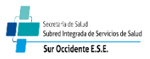 | CONTRATO SO - 5403- 2018 LAVASET S.A.S EMPRESA CONTRATISTA
 | DEL 26 DE DICIEMBRE DE 2018 AL 30 DE ENERO DE 2019
CODIFICACION CENTRO DE COSTOS | AREA CENTRO DE COSTOS USS FONTIBON CAMI I FO02 | VALOR UNITARIO IVA INCLUIDO | CANTIDAD DE KILOS | VALOR TOTAL | % X UNIDAD | % SUB RED
FO02I06 | MEDICINA INTERNA | 3310 | 1007 | 3.333.170 | 52,26 | 1,86
FO02M09 | SALAS ENFERMEDAD RESPIRATORIA AGUDA (ERA) | 3310 | 920 | 3.045.200 | 47,74 | 1,69
 |  | SUBTOTAL | 1.927 | 6.378.370 | 100,00 | 3,55
CODIFICACION CENTRO DE COSTOS | AREA CENTRO DE COSTOS USS FONTIBON CAMI II FO03 | VALOR UNITARIO IVA INCLUIDO | CANTIDAD DE KILOS | VALOR TOTAL | % | % SUB RED
FO03A06 | GASTROENTEROLOGÍA | 3310 | 550 | 1.820.500 | 4,00 | 1,01
FO03A10 | MEDICINA GENERAL | 3310 | 640 | 2.118.400 | 4,65 | 1,18
FO03B02 | OBSERVACIÓN | 3310 | 630 | 2.085.300 | 4,58 | 1,16
FO03B03 | PROCEDIMIENTOS URGENCIAS | 3310 | 940 | 3.111.400 | 6,84 | 1,73
FO03B04 | URGENCIAS ESPECIALIZADAS | 3310 | 1450 | 4.799.500 | 10,55 | 2,67
FO03B05 | URGENCIAS PEDIÁTRICAS | 3310 | 590 | 1.952.900 | 4,29 | 1,09
FO03C01 | CIRUGÍA GENERAL | 3310 | 1550 | 5.130.500 | 11,27 | 2,86
FO03C10 | GINECOLOGÍA Y OBSTETRICIA | 3310 | 1480 | 4.898.800 | 10,76 | 2,73
FO03A02 | CARDIOLOGIA | 3310 | 690 | 2.283.900 | 5,02 | 1,27
FO03I01 | HOSPITALIZACIÓN GENERAL | 3310 | 650 | 2.151.500 | 4,73 | 1,20
FO03I02 | ORTOPEDIA | 3310 | 340 | 1.125.400 | 2,47 | 0,63
FO03I03 | GINECOLOGÍA Y OBSTETRICIA | 3310 | 1350 | 4.468.500 | 9,82 | 2,49
FO03I05 | PEDIATRÍA | 3310 | 550 | 1.820.500 | 4,00 | 1,01
FO03I06 | MEDICINA INTERNA | 3310 | 495 | 1.638.450 | 3,60 | 0,91
FO03J05 | UCI INTERMEDIOS ADULTOS | 3310 | 550 | 1.820.500 | 4,00 | 1,01
FO03J12 | UNIDAD DE AISLAMIENTO | 3310 | 490 | 1.621.900 | 3,56 | 0,90
FO03N05 | ESTERILIZACIÓN | 3310 | 560 | 1.853.600 | 4,07 | 1,03
FO03J09 | UNIDAD DE RECIÉN NACIDOS | 3310 | 244 | 807.640 | 1,77 | 0,45
 |  | SUBTOTAL | 13.749 | 45.509.190 | 100,00 | 25,33
CODIFICACION CENTRO DE COSTOS | AREA CENTRO DE COSTOS CENTRO DIA FO04 | VALOR UNITARIO IVA INCLUIDO | CANTIDAD DE KILOS | VALOR TOTAL | % | % SUB RED
FO04M06 | FISIOTERAPIA Y REHABILITACIÓN | 3310 | 25 | 82.750 | 51,02 | 0,05
FO04M07 | OTRAS TERAPIAS | 3310 | 24 | 79.440 | 48,98 | 0,04
 |  | SUBTOTAL | 49 | 162.190 | 100,00 | 0,105
CODIFICACION CENTRO DE COSTOS | AREA CENTRO DE COSTOS ZONA FRANCA FO08 | VALOR UNITARIO IVA INCLUIDO | CANTIDAD DE KILOS | VALOR TOTAL | % | % SUB RED
FO08M06 | FISIOTERAPIA Y REHABILITACIÓN | 3310 | 20 | 66.200 | 45,45 | 0,037
FO08M07 | OTRAS TERAPIAS | 3310 | 24 | 79.440 | 54,55 | 0,044
 |  | SUBTOTAL | 44 | 145.640 | 100,00 | 0,081
 | TOTAL KILOS USS FONTIBON |  | 15.769
 |  |  |  |  | TOTAL | 29,1
 | TOTAL KILOS USS FONTIBON |  | 52.195.390

USS BOSA II NIVEL

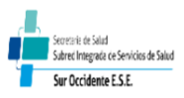 | CONTRATO SO - 5403- 2018 LAVASET S.A.S EMPRESA CONTRATISTA
 | DEL 26 DE DICIEMBRE DE 2018 AL 30 DE ENERO DE 2019
CODIFICACION CENTRO DE COSTOS | AREA CENTRO DE COSTOS USS BOSA BO35 | VALOR UNITARIO IVA INCLUIDO | CANTIDAD DE KILOS | VALOR TOTAL | % X UNIDAD | % X SUBRED
B035A02 | CARDIOLOGÍA | 3310 | 100 | 331.000 | 0,83 | 0,18
B035A635 | GASTROENTEROLOGÍA | 3310 | 210 | 695.100 | 1,75 | 0,39
B035A11 | MEDICINA INTERNA | 3310 | 320 | 1.059.200 | 2,66 | 0,59
B035A12 | NEUMOLOGÍA | 3310 | 215 | 711.650 | 1,79 | 0,40
B035A23 | CIRUGIA GENERAL | 3310 | 190 | 628.900 | 1,58 | 0,35
B035C16 | OTORRINOLARINGOLOGÍA | 3310 | 115 | 380.650 | 0,96 | 0,21
B035A25 | ORTOPEDIA | 3310 | 135 | 446.850 | 1,12 | 0,25
B035C10 | CIRUGIA GENERAL | 3310 | 1300 | 4.303.000 | 10,82 | 2,39
B035A24 | GINECOLOGÍA Y OBSTETRICIA | 3310 | 520 | 1.721.200 | 4,33 | 0,96
B035A25 | ORTOPEDIA | 3310 | 420 | 1.390.200 | 3,50 | 0,77
B035A26 | PEDIATRÍA | 3310 | 510 | 1.688.100 | 4,25 | 0,94
B035A28 | CONSULTA PREANESTÉSICA | 3310 | 390 | 1.290.900 | 3,25 | 0,72
B035B01 | CONSULTA URGENCIAS | 3310 | 490 | 1.621.900 | 4,08 | 0,90
B035B02 | OBSERVACIÓN | 3310 | 1050 | 3.475.500 | 8,74 | 1,93
B035B03 | PROCEDIMIENTOS URGENCIAS | 3310 | 395 | 1.307.450 | 3,29 | 0,73
B035C01 | CIRUGÍA GENERAL | 3310 | 1250 | 4.137.500 | 10,40 | 2,30
B035C10 | GINECOLOGÍA Y OBSTETRICIA | 3310 | 560 | 1.853.600 | 4,66 | 1,03
B035D02 | ATENCIÓN DE PARTO BAJA COMPLEJIDAD | 3310 | 495 | 1.638.450 | 4,12 | 0,91
B035D03 | PROCEDIMIENTOS GINECOBSTETRICIA | 3310 | 680 | 2.250.800 | 5,66 | 1,25
B035I01 | HOSPITALIZACIÓN GENERAL | 3310 | 1000 | 3.310.000 | 8,32 | 1,84
B035I02 | ORTOPEDIA | 3310 | 65 | 215.150 | 0,54 | 0,12
B035I03 | GINECOLOGÍA Y OBSTETRICIA | 3310 | 195 | 645.450 | 1,62 | 0,36
B035I05 | PEDIATRÍA | 3310 | 419 | 1.386.890 | 3,49 | 0,77
B035I06 | MEDICINA INTERNA | 3310 | 640 | 2.118.400 | 5,33 | 1,18
B035N05 | ESTERILIZACIÓN | 3310 | 350 | 1.158.500 | 2,91 | 0,64
 |  | SUBTOTAL | 12.014 | 39.766.340 | 100,00 | 22,13

USS TINTAL ALQUILER

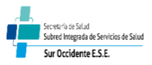 | CONTRATO SO - 5403 - 2018 LAVASET S.A.S EMPRESA CONTRATISTA LAVADO ALQUILER
 | DEL 26 DE DICIEMBRE DE 2018 AL 30 DE ENERO DE 2019
CODIFICACION CENTRO DE COSTOS | AREA CENTRO DE COSTOS USS TINTAL KE11 | VALOR UNITARIO IVA INCLUIDO | CANTIDAD DE KILOS | VALOR TOTAL | % X UNIDAD | % SUB RED
KE11A09 | NEFROLOGIA | 3310 | 18 | 59.580 | 12,95 | 0,03
KE11A11 | MEDICINA INTERNA | 3310 | 14 | 46.340 | 10,07 | 0,03
KE11A12 | NEUMOLOGÍA | 3310 | 19 | 62.890 | 13,67 | 0,04
KE11A13 | NEUROLOGÍA Y NEUROPEDIATRÍA | 3310 | 13 | 43.030 | 9,35 | 0,02
KE11A24 | GINECOLOGÍA Y OBSTETRICIA | 3310 | 14 | 46.340 | 10,07 | 0,03
KE11A25 | ORTOPEDIA | 3310 | 15 | 49.650 | 10,79 | 0,03
KE11A26 | PEDIATRÍA | 3310 | 17 | 56.270 | 12,23 | 0,03
KE11B01 | OTRAS CONSULTAS Y PROCEDIMIENTOS | 3310 | 10 | 33.100 | 7,19 | 0,02
KE11B05 | URGENCIAS PEDIÁTRICAS | 3310 | 9 | 29.790 | 6,47 | 0,02
KE11I05 | PEDIATRÍA | 3310 | 10 | 33.100 | 7,19 | 0,02
 |  | SUBTOTAL | 139 | 460.090 | 100,00 | 0,26

CAMI PATIO BONITO

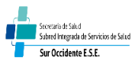 | CONTRATO SO - 5403 - 2018 LAVASET S.A.S EMPRESA CONTRATISTA
 | DEL 26 DE DICIEMBRE DE 2018 AL 30 DE ENERO DE 2019
CODIFICACION CENTRO DE COSTOS | AREA CENTRO DE COSTOS CAMI PATIO BONITO SU55 | VALOR UNITARIO IVA INCLUIDO | CANTIDAD DE KILOS | VALOR TOTAL | % X UNIDAD | % SUB RED
SU55M09 | SALAS ENFERMEDAD RESPIRATORIA AGUDA (ERA) | 3310 | 18 | 59.580 | 12,24 | 0,03
SU55B01 | CONSULTA URGENCIAS | 3310 | 15 | 49.650 | 10,20 | 0,03
SU55B02 | OBSERVACIÓN | 3310 | 40 | 132.400 | 27,21 | 0,07
SU55B03 | PROCEDIMIENTOS URGENCIAS | 3310 | 34 | 112.540 | 23,13 | 0,06
SU55N04 | OTROS ENFERMERIA | 3310 | 40 | 132.400 | 27,21 | 0,07
 |  | SUBTOTAL | 147 | 486.570 | 100,00 | 0,27

CAMI TRINIDAD GALAN

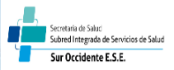 | CONTRATO SO - 5403 - 2018 LAVASET S.A.S EMPRESA CONTRATISTA
 | DEL 26 DE DICIEMBRE DE 2018 AL 30 DE ENERO DE 2019
CODIFICACION CENTRO DE COSTOS | AREA CENTRO DE COSTOS CAMI TRINIDAD GALAN SU41 | VALOR UNITARIO IVA INCLUIDO | CANTIDAD DE KILOS | VALOR TOTAL | % X UNIDAD | % SUB RED
SU41A10 | MEDICINA GENERAL | 3310 | 220 | 728.200 | 29,45 | 0,41
SU41B02 | OBSERVACIÓN | 3310 | 175 | 579.250 | 23,43 | 0,32
SU41B03 | PROCEDIMIENTOS URGENCIAS | 3310 | 172 | 569.320 | 23,03 | 0,32
SU41I06 | HOSPITALIZACIÓN GENERAL | 3310 | 180 | 595.800 | 24,10 | 0,33
 |  | SUBTOTAL | 747 | 2.472.570 | 100,00 | 1,38

- Para el mes se factura un total de Ciento Setenta y Nueve Millones Seiscientos Ochenta y Cuatro Mil Trescientos Mil Pesos M/te (179.684.300) correspondiente al periodo del 26 de Diciembre del 2018 al 30 de Enero de 2019 para un total de 36 días facturados.

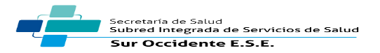
FACTURADO PERIODO DEL 26 DE DICIEMBRE / 18 AL 30 DE ENERO / 19 CONTRATO 5403 - 2018

UNIDAD DE LAVADO | KILOS DE ROPA EN LAVADO | VALOR |  | KILOS DE ROPA EN ALQUILER |  | VALOR KILO LAVADO Y ALQUILER | TOTAL | % X SUBRED
KE10 USS KENNEDY | 10.881 | 2.060 | 22.414.860 |  | 0 | 0 | 22.414.860 | 12,47
PA16 USS PABLO VI | 1.158 | 2.060 | 2.385.480 |  | 0 | 0 | 2.385.480 | 1,33
K11 USS TINTAL | 1.518 | 2.060 | 3.127.080 |  | 0 | 0 | 3.127.080 | 1,74
UNIDAD DE LAVADO Y ALQUILER
KE10 USS KENNEDY | 17.032 | 2.060 | 35.085.920 | 17.032 | 1.250 | 21.290.000 | 56.375.920 | 31,37
KE11 USS TINTAL | 139 | 2.060 | 286.340 | 139 | 1.250 | 173.750 | 460.090 | 0,26
B035 USS BOSA II NIVEL | 12.014 | 2.060 | 24.748.840 | 12.014 | 1.250 | 15.017.500 | 39.766.340 | 22,13
FO03 FONTIBON | 15.769 | 2.060 | 32.484.140 | 15.769 | 1.250 | 19.711.250 | 52.195.390 | 29,06
SU55 CAMI PATIO BONITO | 147 | 2.060 | 302.820 | 147 | 1.250 | 183.750 | 486.570 | 0,27
SU41 CAMI TRINIDAD GALAN | 747 | 2.060 | 1.538.820 | 747 | 1.250 | 933.750 | 2.472.570 | 1,38
TOTAL | 59.405 |  | 122.374.300 | 45.848 |  | 57.310.000 | 179.684.300 | 100,0

- ACTIVIDADES PARA REALIZAR:

- Realizar socialización de los procedimientos de ropería al personal de la empresa contratista y cada uno de los servicios de las unidades de la subred.
- Entregar a la empresa contratista los requerimientos de las necesidades de ropa para las unidades.

La presente se firma a los 08 días del mes de Febrero del presente año.

Cordialmente,

STEWART AUGUSTO CRUZ FAJARDO
Profesional Especializado – Dirección Administrativa
Subred Integrada de Servicios de Salud Sur Occidente

Declaramos que hemos revisado el presente documento y lo encontramos ajustado a las normas y disposiciones legales, y por lo tanto, lo presentamos para firma.
Cargo Funcionario / Contratista | Nombre | Cargo | Firma | Fecha
Elaborado por: | Adriana Patricia Junco Velásquez | Técnico Administrativo |  | 08-02-2019
Trascrito por: | Adriana Patricia Junco Velásquez | Técnico Administrativo |  | 08-02-2019
Revisado por:: | Stewart Augusto Cruz Fajardo | Profesional Especializado |  | 08-02-2019

